**Visit Karlstad tar ett nytt kommunikativt kliv**

**Som ett led i arbetet med att utveckla och stärka Visit Karlstads kommunikation och samverkan med strategiska partners rekryteras Arman Teimouri som Chief of External Relations. Arman tillträder den nya tjänsten efter sommaren.**

Visit Karlstad har sedan 2010 haft ett uppdrag att få fler stora möten, event och kongresser förlagda till Karlstad. Uppdraget har varit framgångsrikt och flera av landets större och återkommande kongresser har under dessa år valt Karlstad som destination. För att utveckla och stärka bolagets kommunikation och samverkan med strategiska partners rekryteras Arman Teimouri till den nya tjänsten som Chief of External Relations.

* *Jag är supernöjd med rekryteringen, säger Mattias Nord, vd för Visit Karlstad AB. Det gläder mig att få anställa en person som tillför mycket kompetens till organisationen. Att utveckla och stärka bolagets kommunikation och samverkan med strategiska partners är ett naturligt steg i vårt fortsatta uppdrag. Med Arman i den rollen har vi verkligen lyckats med en kanonrekrytering.*

Arman Teimouri arbetar idag på Länsstyrelsen Värmland med ledningskommunikation och strategiskt kommunikationsarbete. Tidigare har han arbetat med taktisk planering, utveckling och projektledning av kommunikationsinsatser.

* *Visit Karlstads verksamhet är spännande och framför allt viktig för regionen. Jag ser fram emot att få arbeta med att stärka varumärket och öka kunskapen om samhällsnyttan med att få fler stora möten förlagda till en destination, avslutar Arman Teimouri.*

**För mer information:**

Mattias Nord, vd, Visit Karlstad AB, tfn: 0722 – 31 90 80

Arman Teimouri, tfn: 0725 – 23 07 01

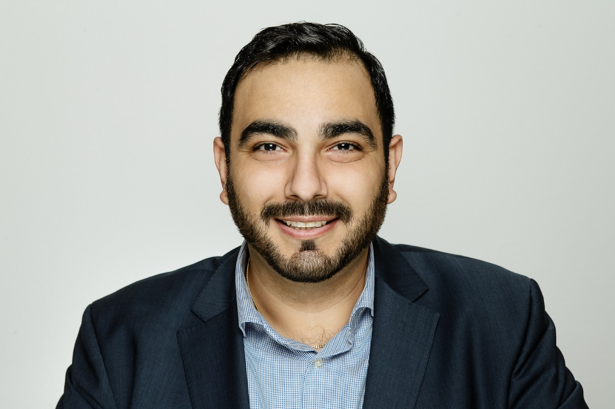

Arman Teimouri Fotograf: Tommy Andersson